2023年牡丹江市初中毕业学业考试
地理试卷
考生注意：
1.考试时间60分钟；
2.全卷共二道大题，总分100分；
3.所有试题请在答题卡上作答，在试卷上答题无效。
一、单项选择题（请将正确答案填涂在答题卡相应的位置上。本题25小题，每小题2分，共50分）
1. 2023年6月3日我国神舟十五号飞船顺利返航，此时牡丹江市（ ）
A. 昼短夜长 B. 昼长夜短 C. 昼夜等长 D. 白昼渐短
2. 一天之中“夕阳”连着“朝晖”，天空一直是亮的，这种现象会出现在（ ）
A. 东亚 B. 东南亚 C. 中东 D. 极地地区
3. 外出旅行，为确定行程应选择的地图是（ ）
A. 地形图 B. 人口图 C. 交通图 D. 气候图
4. 分层设色地形图中，绿色表示
A. 平原 B. 高原 C. 山地 D. 雪山冰川
5. 火山、地震常发生（ ）
A. 板块内部 B. 板块交界地带 C. 大陆内部 D. 山地
6. 在我国东北“秋高气爽”的季节里，常见的天气是（ ）
A.  B.  C.  D. 
7. 日常生活中，人们越来越关注空气质量。下列措施与改善空气质量无关的是（ ）
A. 控制污染物排放 B. 扩大绿地面积 C. 保护生态环境 D. 准确预报天气
8. 连接太平洋和大西洋的通道是（ ）
A. 白令海峡 B. 巴拿马运河 C. 苏伊士运河 D. 土耳其海峡
9. “地面坦荡，很多地方是一望无际的原野”描述的高原是（ ）
A. 内蒙古高原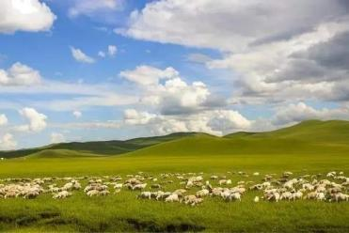 B. 云贵高原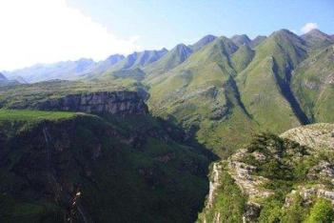 C. 黄土高原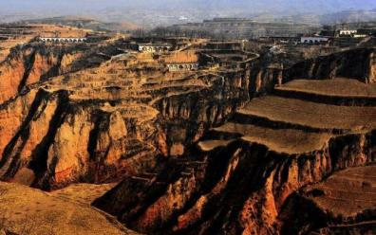 D. 青藏高原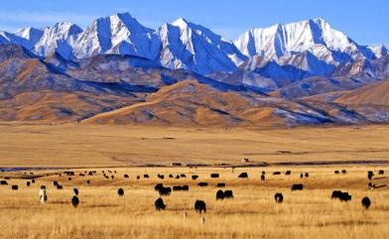
10. 云南石林在两亿多年前曾经是海底石灰岩，造成这种海陆变化的原因是（ ）
A. 地壳的变动 B. 海平面的上升 C. 气候变化 D. 填海造陆
11. 有人将热带雨林比喻为“蓄水海绵”，反映了热带雨林能够（ ）
A. 净化空气 B. 调节气候 C. 涵养水源 D. 提供药材
12. 黑龙江省高铁选用了最“抗冻”CR400BF-GZ型高寒智能动车组，主要原因是我省（ ）
A. 跨纬度广 B. 身居内陆 C. 纬度高 D. 海拔高
13. 日本人的饮食有着浓烈“海的味道”，形成了独特的“鱼文化”，其主要原因是（ ）
A. 受季风气候影响，资源匮乏 B. 受西方饮食结构的影响
C. 日本地域狭小，耕地面积小 D. 日本是岛国，沿海渔业资源丰富
14. 有关欧洲西部叙述正确的是（ ）
①旅游业繁荣②畜牧业发达③热带草原分布广④发达国家最集中
A. ①②③ B. ②③④ C. ①③④ D. ①②④
15. 山东省轮廓图是（ ）
A. 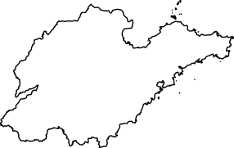 B. 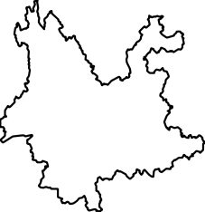 C. 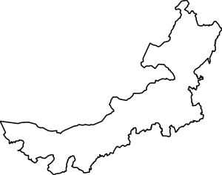 D. 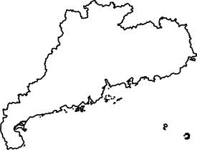
16. 读我国2022年末人口构成统计表，下列表述错误的是（ ）
指标 | 全国  人口 | 城镇 | 乡村 | 男性 | 女性 | 0-15  岁 | 16-59  岁 | 60周岁  及以上
年末数  （万人） | 141175 | 92071 | 49104 | 72206 | 68969 | 25615 | 87556 | 28004
比重  （％） | 100 | 65.2 | 34.8 | 51.1 | 48.9 | 18.2 | 62 | 19.8

A. 乡村人口少于城镇人口 B. 不存人口老龄化现象
C. 劳动力丰富 D. 男性人口多于女性人口
17. 下列属于地质灾害的是（ ）
A. 台风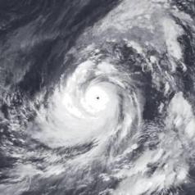 B. 洪涝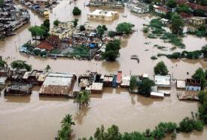 C. 滑坡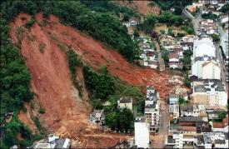 D. 干旱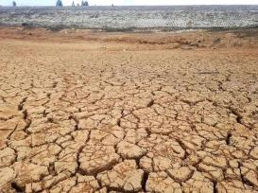
18. 广西是我国哪个少数民族分布最集中的自治区（ ）
A. 蒙古族 B. 维吾尔族 C. 回族 D. 壮族
19. 读下图，下列有关牡丹江市土地利用类型叙述正确的是（ ）
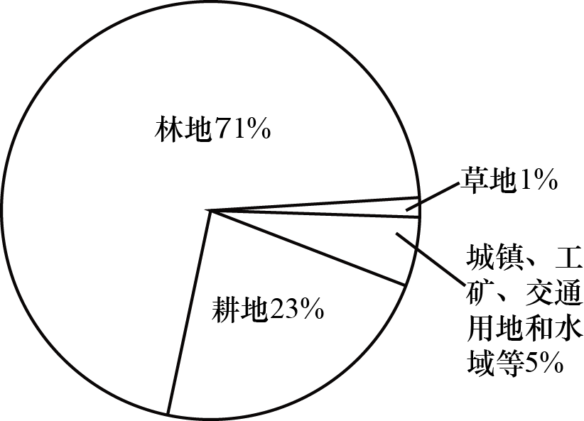
A. 以林地为主 B. 农业用地比重小 C. 草地较多 D. 无水域面积
20. 在平原地区规模较大聚落的分布形态多为（ ）
A. 点状 B. 团块状 C. 环状 D. 条带状
21. 每年我国东部地区由南到北依次进入植物花期，其主要影响因素是（ ）
A. 海陆位置 B. 气温 C. 降水 D. 地形
22. 下列景点位于长江三角洲地区的是（ ）
A. 黄帝陵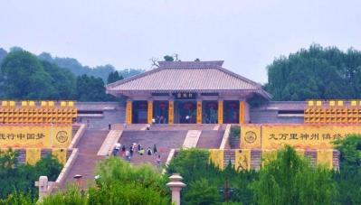 B. 古镇周庄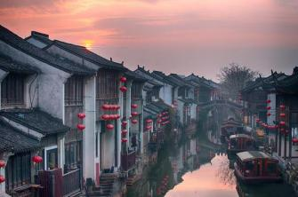 C. 日月潭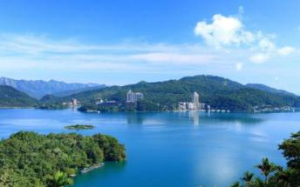 D. 颐和园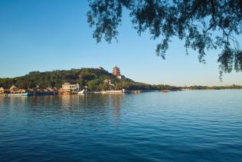
23. 治理黄土高原“跑水、跑土、跑肥”现象的根本措施是（ ）
A. 节约用水，提高水利用率 B. 使用化肥，提高土壤肥力
C. 保护植被，开展植树种草 D. 加固沟渠，水道裁弯取直
24. 十年前，我国高新技术企业不到5万家，现在达到了33万家，极大促进了我国经济的发展。有关我国高新技术产业叙述正确的是（ ）
A. 集中分布在西部地区 B. 对其它产业的影响较小
C. 由弱到强，蓬勃发展 D. 多依附于中小城市发展
25. 为了节约资源、保护环境，我们应该（ ）
①及时关闭电器电源②优先步行或公共交通出行③垃圾分类并回收利用④节日庆典大量燃放烟花爆竹
A. ①②③ B. ①②④ C. ①③④ D. ②③④
二、综合题（本题6小题，共50分）
26. 某中学地理学习小组开展了研究性学习，请你补充、完善他们的研究结论。
研究内容：分析印度与俄罗斯两国地理差异
研究思路：查找信息——比较归纳——得出结论
相关资料：
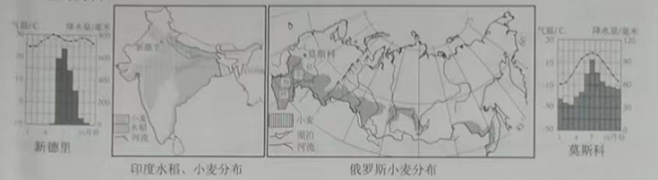
（1）印度、俄罗斯两国共同的粮食作物是小麦。从图中可知，印度小麦主要分布在____高原和恒河中上游平原；俄罗斯小麦主要分布在____。
（2）两国发展农业的不利条件体现在印度____季风不稳定，水旱灾害频发；俄罗斯纬度高，____不足。
（3）伏尔加河是俄罗斯的“母亲河”，借助运河形成了完善的水运交通网，实现了“____”；恒河是印度的“母亲河”，受气候影响，径流量变化____。
（4）俄罗斯是世界上最大的能源出口国之一，被称为“____”；印度承接全球服务外包市场近1/2的业务，被称为“____”。
27. 沙特阿拉伯是中东地区的重要国家，与我国的经贸合作展现出强劲活力。利用收集到的图文材料，让我们了解这个国家。
材料一：
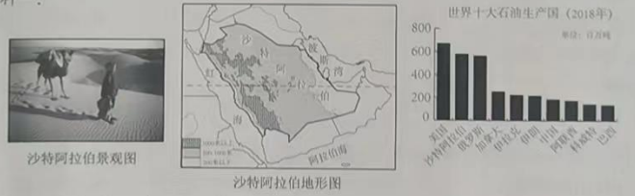
材料二：沙特阿拉伯年人均水资源量仅为118立方米，世界排名居173名，该国在海水淡化项目上大量投资，目前年淡化海水22亿立方米。
（1）读沙特阿拉伯地形图，沙特阿拉伯西临____，东临____，地势特点是____。
（2）沙特阿拉伯景观图直接反映了该国____分布广泛，____是传统的交通工具。
（3）读世界十大石油生产国统计图，2018年沙特阿拉伯石油产量居中东地区第____位。
（4）阅读材料二，为解决沙特阿拉伯水资源匮乏问题，除开展海水淡化外，你还有哪些建议？
28. 进入21世纪，非洲各国不断挖掘自身发展潜力，进一步加强中非合作，探索经济发展新途径。经济的发展将有助于改善非洲生态环境。阅读图文材料，回答问题。
材料一：2007年中国援助非洲岛国马达加斯加杂交水稻示范中心启动。在推广杂交水稻的过程中，中国专家向当地农民传授秧苗培育和移栽技术，优化和改进当地播种方式，使水稻产量由原来的每公顷3吨提高到近10吨，帮助该国实现稻米自给自足。
2013年中国海信集团与中非发展基金共同出资建立海信南非工业园，如今其家电产品已出口到10多个非洲国家以及英国等欧洲市场，有效助力了南非的工业化进程。
材料二：非洲资源与土地荒漠化分布。
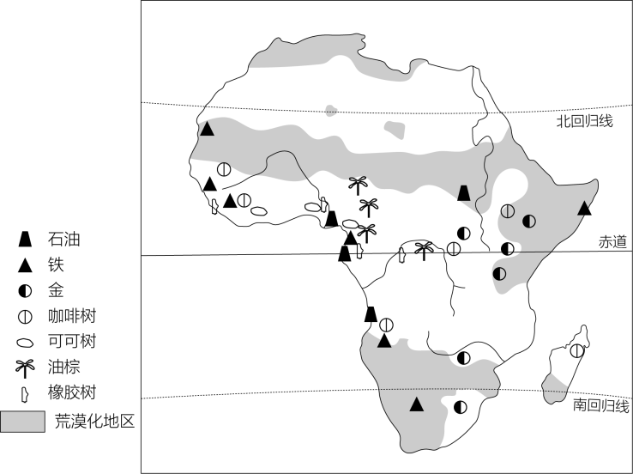
（1）非洲物产富饶，有着丰富的____资源，为经济发展提供了有利条件；非洲一些地方生态环境脆弱，特别是生活在热带草原地区的人们常受____灾害的威胁，频繁发生饥荒。
（2）为了获得更多粮食和肉类，人们采取____、____等不当行为，以扩大耕地面积、增加载畜量，导致非洲水土流失和____问题严重。
（3）在非洲经济转型过程中，中国发挥了重要作用。材料一中马达加斯加实现稻米自给自足，体现了____因素在农业生产中的重要作用；海信南非工业园的建立，改变了非洲普遍存在的只出口____产品的状况。
（4）为促进非洲人地关系协调发展，我们应坚持____与社会、经济的发展相适应，与环境、资源相协调。
29. 2022年9月牡丹江市某中学教师赴日喀则市开始了为期三年的援藏工作。在与教师的交流中，我们真切感受到雪域高原独特的自然特征和生活习俗。
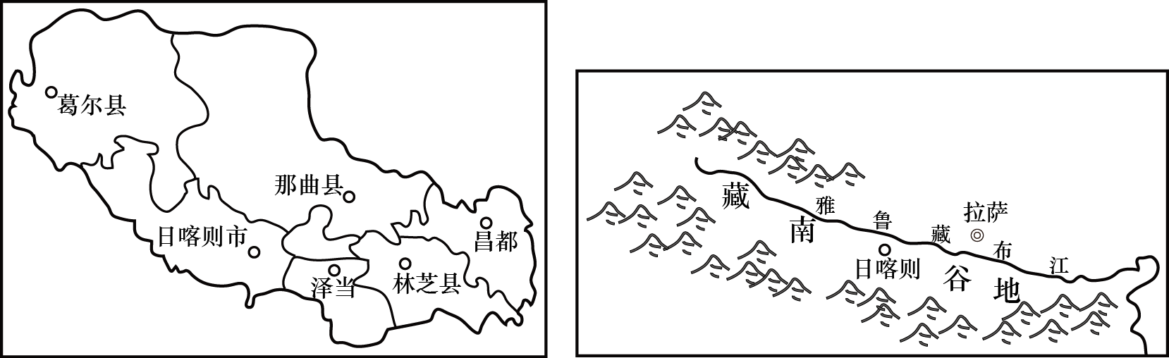
（1）从图中我们了解到日喀则位于素有“____”之称的青藏高原的南部，地处____谷地，在珠穆朗玛峰的____方向。
（2）援藏教师时常涂抹防晒霜、佩戴墨镜、使用氧气袋，请说明其原因。
（3）与牡丹江市不同，日喀则当地学校上课时间是上午10点，产生这种时间差异的原因是____。
（4）日喀则粮食作物产量占整个西藏的半壁江山，素有“西藏粮仓”之称。试分析日喀则成为西藏重要粮食产区的自然原因。
30. 京杭运河是我国水利工程史上的一座丰碑，历经2000多年的风雨，如今又被赋予了新的使命，也再度吸引众多骑行者沿运河骑行，领略丰富的运河文化。读图，回答问题。
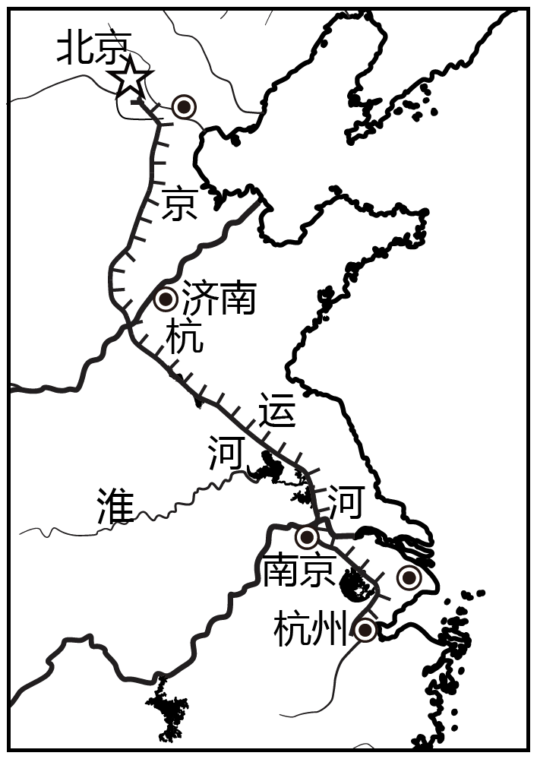
（1）京杭运河沿途地势平缓，其原因是运河流经的地形类型主要为____，运河河水流动的方向大致为____。
（2）“19世纪后，海运的兴起、铁路的修通，加之北方由于河道淤塞，水量不足，导致运河的作用逐渐减小。”比较文中提到的海洋运输和铁路运输在运量和运速上的差异。
（3）“目前，京杭运河实现了百年来首次全线水流贯通，成为我国南水北调东线工程的主要输水通道。”我国实施南水北调东线工程的目的是____。除输水供水外，京杭运河对沿岸地区还将起到____和____等作用。
（4）“过淮河后，骑行者可以感觉到两岸在温度、降水等方面的差异。”根据所学地理知识，从气温、降水的角度，说明我国重要地理分界线淮河的地理意义。
31. 塔里木盆地和四川盆地地域特色鲜明，同为盆地，但两地自然环境与人们生产生活方式却各不相同。读图，回答问题。
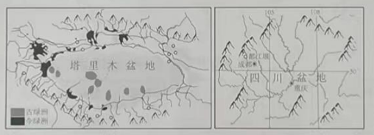
（1）塔里木盆地地处我国西北地区，其自然特征是____，而山地降水和____使盆地边缘的绿洲生机盎然；四川盆地的自然特征是____，是我国重要的稻米产区，建于战国时期的水利工程____，使盆地西部地区既获得了便利的灌溉水源，又免受水患灾害。
（2）两盆地蕴藏着丰富的天然气资源。四川到上海的“川气东送”是继“____”之后，又一条贯穿我国东西部地区的管道大动脉。这些工程缓解了我国东部地区能源短缺问题，对东部地区____改善十分有益。
（3）与今绿洲相比，古绿洲的分布更靠近盆地的____部；古绿洲萎缩、消失的自然原因主要与____的变化和____资源的减少、枯竭有关。

